千禾艺术团“青少年最美童声”特训营火爆招生
［招生进行中] 千禾艺术团 2018“青少年最美童声”特训营开始招生啦！
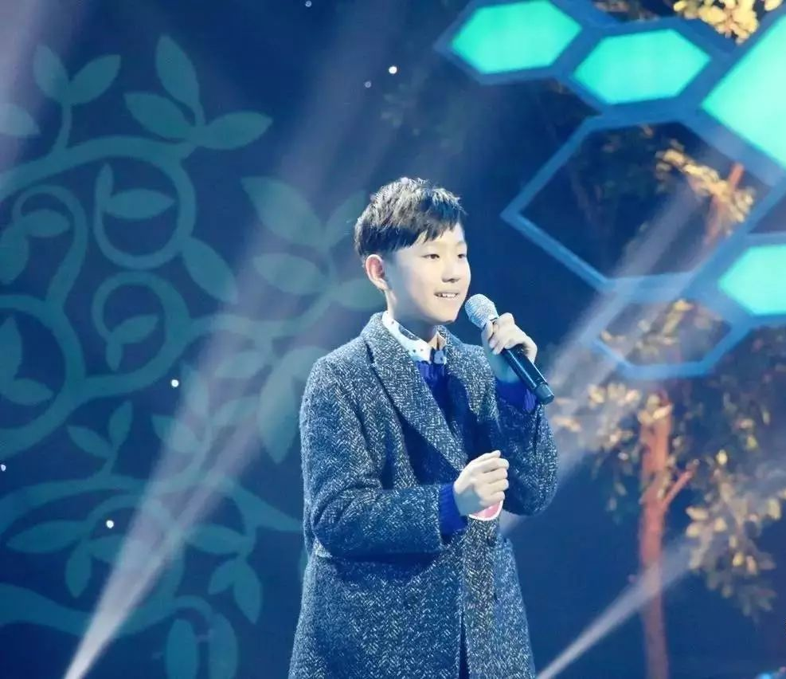

声乐，是指用人声演唱的音乐形式。声乐是以人的声带为主，配合口腔、舌头、鼻腔作用于气息，发出的悦耳的、连续性、有节奏的声音。按音域的高低和音色的差异，可以分为女高音、女中音、女低音和男高音、男中音、男低音。每一种人声的音域，大约为二个八度。
声乐包括：美声唱法、民族唱法和通俗唱法，2006年中国又出现了原生态唱法。通常声乐指美声唱法。

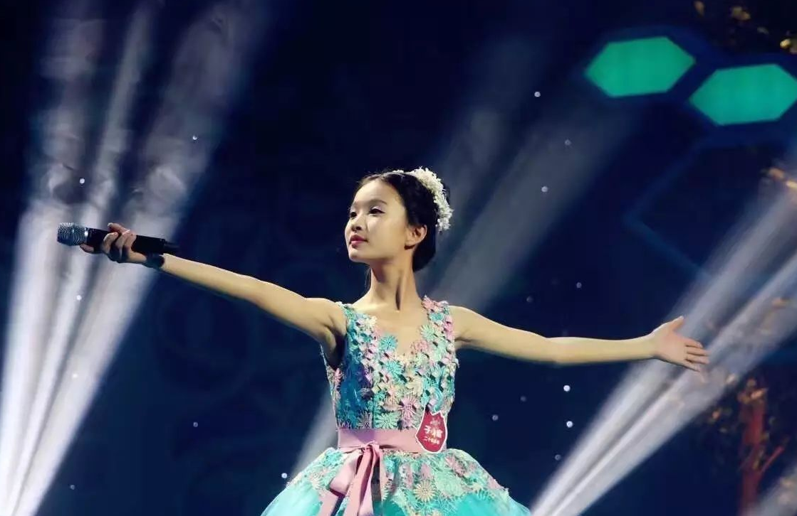
学习声乐有什么好处呢？
1、促进大脑发育
2、培养唱歌兴趣，调节情绪
3、增强语言表达能力和说话咬字的能力
4、增加舞台表现力，建立增强自信心
5、促进形象思维的发展，增强其创造力
6、增加才艺特长，赢得更好发展空间
7、提高艺术修养和提升气质，陶冶情操

千禾艺术团于2018年2月1日-2月14日周一到周五上午9:00-11:00（共八课次，每课次2小时，共16课时）

好消息！好消息！好消息！（重要的事情说三遍）
最后入围的60名选员，组成合唱，在北京电视台录制四期的节目（一位选手独唱）

成长费用2400元
想要提升气质，热爱声乐的小朋友还在等什么呢！
欢迎你的加入哟～

地点（暂定）朝外青年汇吉庆里一号楼
成长热线:13522237360

名额有限，欲报从速哟～

